Региональный этап III Всероссийского дистанционного конкурса среди
классных руководителей на лучшие методические разработки
воспитательных мероприятий

Предпрофильное обучение
тематическое направление

«Почему люди информацию воспринимают по - разному?»
Тема методической разработки

Автор: Петухова Ольга Вячеславовна,
учитель математики МАОУ СОШ № 214 г.Новосибирска имени Е.П.Глинки.

2022 год

Структура описания методической разработки
воспитательного мероприятия:

1. Пояснительная записка
1.1. Тематическое направление
1.2. Тема воспитательного мероприятия и обоснование ее выбора (актуальность)
1.3. Целевая аудитория (с указанием возраста/класса)
1.4. Роль и место воспитательного мероприятия в системе работы классного руководителя (связь с другими мероприятиями, преемственность)
1.5. Цель, задачи и планируемые результаты
1.6. Форма проведения воспитательного мероприятия и обоснование ее выбора
1.7. Педагогические технологии, методы, приемы, используемые для достижения планируемых результатов
1.8. Ресурсы, необходимые для подготовки и проведения
1.9. Рекомендации по использованию методической разработки в практике работы классных руководителей

2. Основная часть
2.1. Описание подготовки воспитательного мероприятия
2.2. Описание самого воспитательного мероприятия (сценарий, конспект, технологическая карта, описание творческих заданий и т.д.)

- Пояснительная записка

1.1. Тематическое направление: духовное и нравственное воспитание
1.2. Тема воспитательного мероприятия: Почему люди одну и ту же информацию воспринимают по-разному?
Обоснование выбора:
показать как одна и та же информация может трактоваться в разных источниках по-разному;
довести до обучающихся роль современных СМИ в жизни человека; разъяснить позитивное и негативное влияние СМИ на сознание людей; довести до обучающихся необходимость критического отношения к материалам современных СМИ.

1.3. Целевая аудитория: методическая разработка воспитательного мероприятия направлена на 14-15 летних учащихся 9Э класса МАОУ СОШ № 214.

1.4. Роль и место воспитательного мероприятия в системе работы классного руководителя: методическая разработка воспитательного мероприятия имеет важное значение и имеет важную роль в системе работы классного руководителя. Данная разработка тесно связана с межличностными взаимоотношениями в классном коллективе, помогает воспитывать у учащихся чувство уважения к иным точкам зрения, отличным от их собственных.

1.5. Цель: овладение учащимися навыками решения различных ситуаций, умение оценивать ситуации, их содержание с разных точек зрения.

Задачи: расширить кругозор о восприятии информации, показать как одна и та же ситуация воспринимается людьми по-разному, развивать любознательность, смекалку, внимательность, умение находить информацию в интернете, воспитывать инициативность, активность, умение общаться, согласовывать свои действия, поддерживать и помогать друг друга.

Планируемые результаты: в процессе игры формируются и закрепляются знания, развиваются умения: анализировать, общаться, сравнивать, классифицировать, обобщать; активизируется мышление, внимание, память, интерес.

1.6.Форма проведения: игра, т.к. в данной игре от учащихся требуется в минимальные сроки предложить идеи решения определенной задачи. Данная форма проведения является эффективным методом развития навыков XXI века:
- колллоборации (сотрудничество, взаимодействие, партнерство),
- коммуникации (установлению контактов с людьми, обретение новых связей),
- критического мыщления (вид мышления позволяющий анализировать информацию, делать выводы и принимать решения на основе проведённого анализа, а также формировать собственное мнение и отстаивать свою позицию),
- креативного мышления (способность выдвигать новые, оригинальные идеи, оценивать, выбирать лучшие).

1.7. Педагогические технологии, методы и приемы, используемые для достижения планируемых результатов:
Для достижения планируемых результатов применялась учебно-исследовательская деятельность учащихся, это такая форма организации воспитательной работы, которая связана с решением учащимися творческой, исследовательской задачи с заранее неизвестным результатом и предполагающая наличие основных этапов, характерных для научного исследования:
- постановка проблемы;
- ознакомление с информацией по данной проблеме;
- овладение методикой исследования;
- сбор материала;
- анализ;
- обобщение;
- выводы.
В результате учащиеся приобретают определенные качества личности, такие как:
• гибкая адаптация в меняющихся жизненных ситуациях. Учащиеся, самостоятельно приобретая необходимые знания, умело применяют их на практике для решения проблем;
• умение самостоятельно, критически мыслить, видеть возникающие в реальном мире трудности и искать пути рационального их преодоления;
• умение грамотно работать с информацией;
• коммуникабельность, умение работать сообща, предотвращая конфликтные ситуации, и умение выходить из них;
• умение самостоятельно трудиться над развитием собственной нравственности, интеллекта, культурного уровня.

1.8. Ресурсы, необходимые для подготовки: Одним из основных источников для получения информации является интернет. Если у учащихся возникают сложности с поиском информации, учитель оказывает помощь. При проведении воспитательного мероприятия необходим: проектор, экран, канцелярские принадлежности, раздаточный материал: жребий, реквизит для актеров, роли.

1.9. Рекомендации по использованию методической разработки в практике работы классных руководителей:
Работа по данной методике дает возможность развивать индивидуальные творческие способности учащихся, более осознанно подходить к профессиональному и социальному самоопределению.
Кроме того, данная методическая разработка дает возможность учащимся самостоятельно пополнять свои знания, глубоко вникать в изучаемую проблему и предполагать пути ее решения, что важно при формировании мировоззрения. Это важно для определения индивидуальной траектории развития каждого школьника.

- Основная часть:

2.1. Описание подготовки проведения воспитательного мероприятия:

1 Подготовка воспитательного мероприятия
-Учитель выбирает тему
2 Подготовка материала к воспитательному мероприятию
-Учитель заранее готовит материал для воспитательного мероприятия, задания и вопросы
3 Ход воспитательного мероприятия
-Учитель принимает участие в обсуждении темы, консультирует, координирует работу учащихся, стимулирует их деятельность
-Учащиеся делятся на группы, выполняют задания
4 Оформление результатов воспитательного мероприятия, создание продукта - газеты/журнала
- Учитель консультирует, координирует работу учащихся, стимулирует их деятельность
- Учащиеся в своих группах приступают к созданию продукта воспитательного мероприятия – газеты/журнала
- Каждая группа (издательство) представляет свою газету/журнал экспертам, которые оценивают по критериям, которые придумывают сами
5 Рефлексия
-Учащиеся оценивают свою деятельность, учитывают замечания других учащихся.

2.2. Ход мероприятия:

Здравствуйте ребята. Сегодня хотелось бы с вами поговорить о том, что иногда бывает так, что одна и та же ситуация воспринимается людьми по-разному. Почему же так бывает? Давайте посмотрим на слайд, и ответим на вопрос: как воспринимает человек любую информацию? Через какие органы? Слайд 1

Возникает сразу следующий вопрос: Слайд 2 Органы у всех одинаковые, но почему одна и та же информация воспринимается по разному?

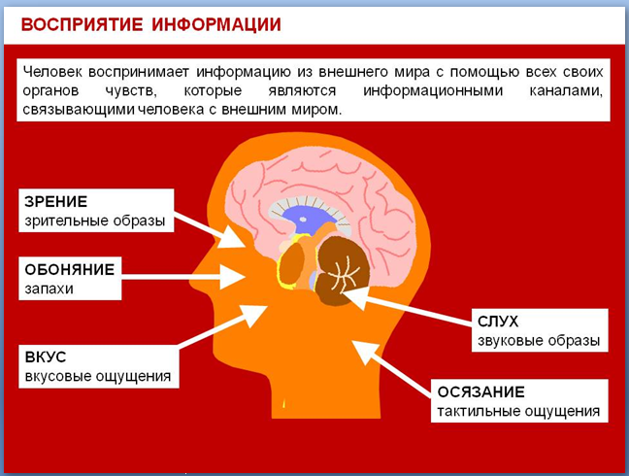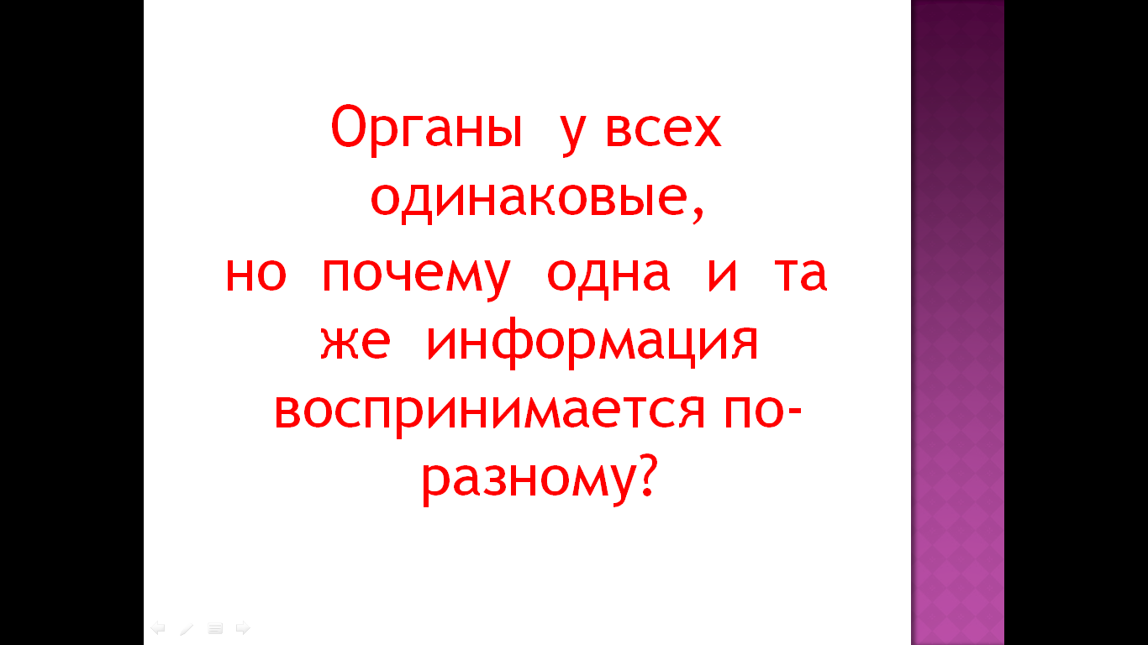

Для того, чтобы ответить на этот вопрос, давайте с вами поиграем в игру. Чтобы в нее сыграть, надо разделиться на команды.

Класс делится на команды по жребию (каждый выбирает листочек на нем написаны буквы Н, Г, С или изображение смайлика.

После того как вы разделились, пожалуйста объединитесь за столами по 4 человека, согласно вашим буквам на жребии. (Ребята рассаживаются за столы, согласно, вытянутому жребию).

Поздравляю вас, вы объединились в издательства газет по названию. Первая буква вашего жребия Н-новости, Г-гламур, С-соц сети, смайл- актер). Те ребята, которые вытянули смайл, будут показывать определенные ситуации. Они отсаживаются в сторону. Ситуацию ребята придумывают сами или берут готовые.

Ребята, которые находятся в издательствах, изучают в интернете, о чем пишут издательства, к которым они относятся. Придумывают название своего издательства (газеты/журнала), распределяют роли - редактор (поправляет, редактирует), журналист(берет интервью, описывает ситуацию), фотограф(делает видео и фото репортаж), дизайнер(отвечает за оформление). 5 мин
Те ребята, которые вытянули смайлики, получают реквизит для ситуаций/сценок, которые будут показывать и выходят из класса в определенные точки, где будет происходить ситуация.
- После того как роли в издательствах распределены, я объясняю правила игры.
По определенному сигналу на моем телефоне (включаю музыку), прослушали, ознакомились с сигналом, фотограф и журналист с каждой команды идут на ситуацию по определенному маршруту, который у них уже есть на столах.
В определенном месте, ребята – актеры показывают ситуацию. Фотограф и журналист смотрят, фотографируют, снимают видео, записывают важные моменты, потом возвращаются в свои издательства, рассказывают своим коллегам, показывают материал, который у них есть и оформляют увиденное событие в своей газете. Для оформления каждого события ребятам дается 15 мин.
После того как 15 мин закончатся. Звенит стоп. Я предлагаю ребятам по сингапурской методике поменяться ролями по часовой стрелке.
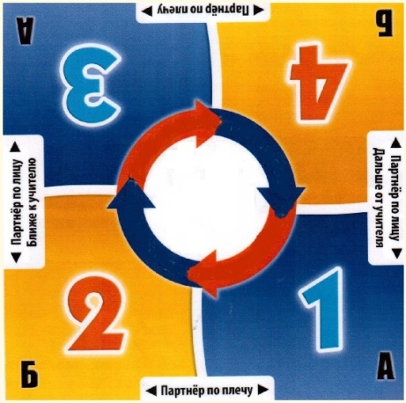
После того как роли в команде изменились, звенит сигнал и ребята выходят смотреть следующую ситуацию. Так повторяем еще 2 раза. Т.е. ребята смотрят 4 ситуации, и т.к. они в группах по 4 человека, значит, каждый попробует на себе новую роль в редакции своей газеты.
Когда ребята-актеры покажут последнюю 4 ситуацию, они заходят в класс и садятся за отдельный стол, придумывают критерии для оценивания издания, т.е. того продукта, который ребята приготовят.
Например, 5 критериев:
- красочность оформления,
- соответствие названию и жанру издательства,
- насколько интересно изложен материал,
- отсутствие орфографических и пунктуационных ошибок,
- газета имеет законченный характер, в конце имеются четко сформулированные выводы, заключение.
Затем каждая группа защищает свою газету перед экспертами – 3 мин
Прослушав защиту всех газет, эксперты дают оценку каждой. – 3 мин.
Итоги:
Всем издательствам огромное спасибо за предоставленные перед экспертами газеты. Они их посмотрели, оценили и дали вам объяснение как они оценивали.
Слайд 4
На 4 слайде 2 художника, смотрят на одну и туже вещь, а рисунки у них разные как вы думаете почему? Ответы ребят: кто как видит, зависит от воображения и тд.
Все правильно, давайте теперь подведем итоги, почему же так получается.
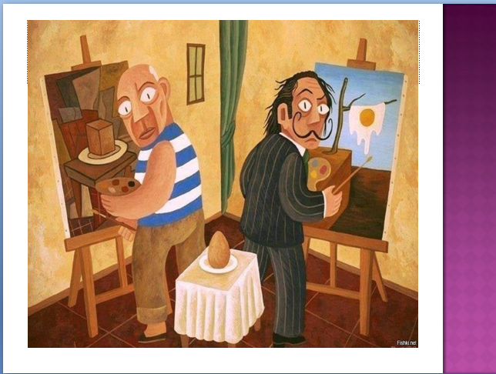
Слайд 5,6
«Иногда то, что мы видим зависит от угла зрения».
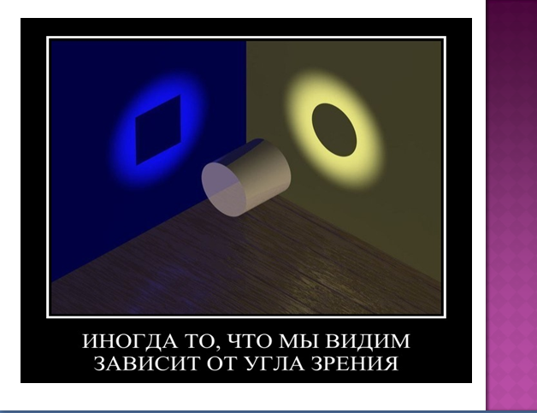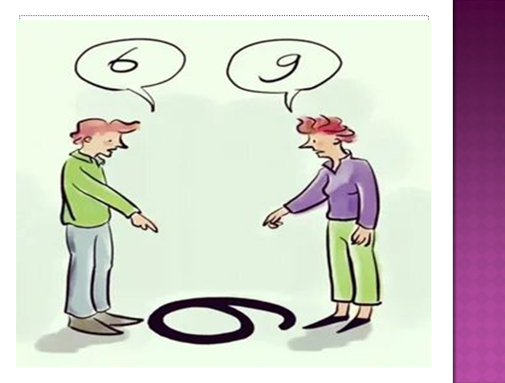

Слайд 7
«Один, глядя в лужу, видит в ней грязь, а другой – отражающиеся звезды».
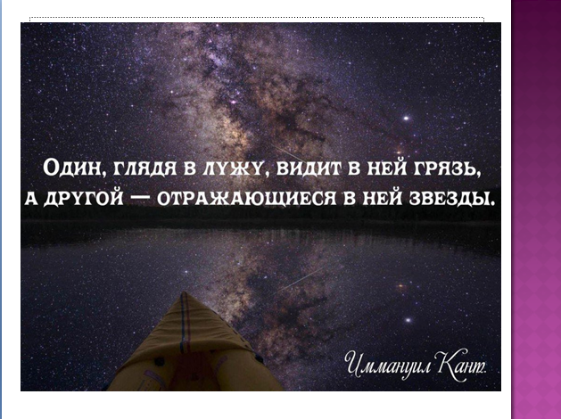

Каждый человек уникален и индивидуален по своему, поэтому одна и та же информация воспринимается по разному .
Потому что "одна и та же информация" - это точка в пространстве и во времени, от которой идут многочисленные лучи-пути-направления. Каждый из нас выбирает свой путь в зависимости от физиологических, эмоциональных и духовных потребностей, а также исходя из соображений на перспективу и своих возможностей.

Одни видят потрясающие перспективы, а другие - утопию.
Одни видят войну, кризис, а другие - возможности.
Одни видят полупустой стакан, а другие - наполовину полным.
Все люди разные.
У кого какое воспитание, личные устои и мировосприятие, принципы .
Кто хочет найти хорошее в плохом - всегда найдет. И наоборот.


А теперь ребята, давайте каждый скажет какие эмоции у вас эта игра вызвала, возьмите пожалуйста тот палец, который выражает эту эмоцию и приклейте его к листу.

Зеленый –понравилось, было интересно
Желтый – ничего особенного
Красный – не понравилось, было не интересно.

